区商务局转发微博情况
微博 | 内容 | 条数
swjcqh | 1、#国内要闻#2月２７日下午，十二届全国人大常委会第七次会议经表决通过了两个决定，分别将９月３日确定为中国人民抗日战争胜利纪念日，将１２月１３日设立为南京大屠杀死难者国家公祭日。新华社受权播发了两个决定全文。  2、@热点事件话题榜  干实事，得民心；赣南领头人史文清进村入户听意见，态度和蔼真诚，问得细，问得深。老表动情地说：苏区好干部又回来了！在群众路线教育活动如火如荼深入之际，书记做出了榜样，树立了典范。党报的报道接地气，有味道 | 2
再见小蜗闯天涯 | 转发内容： 1、"苏区干部好作风"的转发工作, | 1
孤独剑007 | 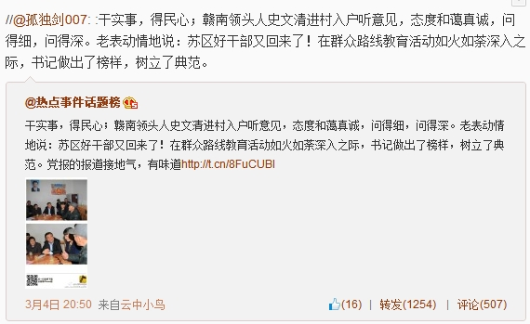 | 1
天蝎蔷微 | 1、干实事，得民心；赣南领头人史文清进村入户听意见，态度和蔼真诚，问得细，问得深。老表动情地说：苏区好干部又回来了！在群众路线教育活动如火如荼深入之际，书记做出了榜样，树立了典范。党报的报道接地气，有味道http://t.cn/8FuCUBl  2、市政府主要领导将于6日15:30接受人民网采访 | 2
Jojojing1122 | 干实事，得民心；赣南领头人史文清进村入户听意见，态度和蔼真诚，问得细，问得深。老表动情地说：苏区好干部又回来了！在群众路线教育活动如火如荼深入之际，书记做出了榜样，树立了典范。党报的报道接地气，有味道http://t.cn/8FuCUBl | 1
别来无恙jx | 干实事，得民心；赣南领头人史文清进村入户听意见，态度和蔼真诚，问得细，问得深。老表动情地说：苏区好干部又回来了！在群众路线教育活动如火如荼深入之际，书记做出了榜样，树立了典范。党报的报道接地气，有味道http://t.cn/8FuCUBl | 1
千颂伊爱章贡 | 干实事，得民心；赣南领头人史文清进村入户听意见，态度和蔼真诚，问得细，问得深。老表动情地说：苏区好干部又回来了！在群众路线教育活动如火如荼深入之际，书记做出了榜样，树立了典范。党报的报道接地气，有味道http://t.cn/8FuCUBl | 1
孤独剑007 | 干实事，得民心；赣南领头人史文清进村入户听意见，态度和蔼真诚，问得细，问得深。老表动情地说：苏区好干部又回来了！在群众路线教育活动如火如荼深入之际，书记做出了榜样，树立了典范。党报的报道接地气，有味道http://t.cn/8FuCUBl | 1
欣心1970 | 干实事，得民心；赣南领头人史文清进村入户听意见，态度和蔼真诚，问得细，问得深。老表动情地说：苏区好干部又回来了！在群众路线教育活动如火如荼深入之际，书记做出了榜样，树立了典范。党报的报道接地气，有味道http://t.cn/8FuCUBl | 1
天黑了怎么办2014 | 干实事，得民心；赣南领头人史文清进村入户听意见，态度和蔼真诚，问得细，问得深。老表动情地说：苏区好干部又回来了！在群众路线教育活动如火如荼深入之际，书记做出了榜样，树立了典范。党报的报道接地气，有味道http://t.cn/8FuCUBl | 1
一辈子去爱 | 干实事，得民心；赣南领头人史文清进村入户听意见，态度和蔼真诚，问得细，问得深。老表动情地说：苏区好干部又回来了！在群众路线教育活动如火如荼深入之际，书记做出了榜样，树立了典范。党报的报道接地气，有味道http://t.cn/8FuCUBl | 1
倾城sophie | 希望这种作风能够深入到农村地区，党员干部为老百姓做出贡献。 | 1
最佳轩轩2014 | 苏区干部好作风的当代传承 | 1

